НЕЖИВА ПРИРОДА
- Попуни празна поља:
НЕЖИВА ПРИРОДА

- Напиши три особине воде.
_______________________________________________________________________________________________________________________________________________________________________.
- У којим стањима се вода појављује у природи?
_______________, _______________ и __________________.
- Споји линијом одговарајући опис и назив падавине:
Водена пара охлађена ниско при земљи. КИША
Охлађена водена пара у облаку претворена у капљице воде. РОСА
Замрзнута водена пара у висинама. МАГЛА
При додиру водене паре са хладним биљкама настају ситне капљице воде. СНЕГ
Које од ових падавина падају из облака? ________________ и _______________ .
- Упиши у квадратиће бројеве од 1 до 6, тако да описују кружење воде у природи правилним редоследом.
Услед загревања вода почиње да испарава.
У облаку се пара хлади и настају ситне капљице воде.
Сунце загрева земљиште и све воде у природи.
Капљице кише се спајају, постају теже и падају из облака.
Тако се вода поново враћа на Земљу.
Водена пара се диже у висину и претвара у облак.

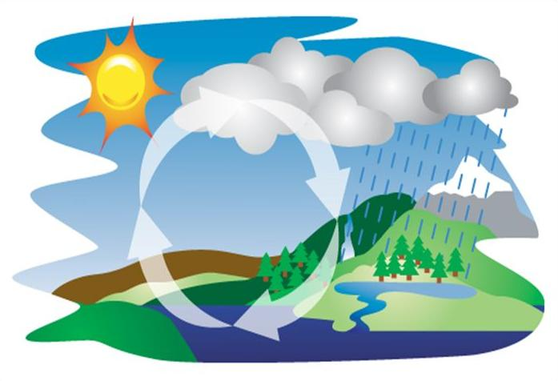

- Заокружи ДА или НЕ:

Ваздух је део неживе природе. |  | ДА |  | НЕ
Ваздух је видљив. |  | ДА |  | НЕ
Загађен ваздух штети здрављу. |  | ДА |  | НЕ
Биљкама и животињама прија загађен ваздух. |  | ДА |  | НЕ
Ваздух се може осетити. |  | ДА |  | НЕ
- Шта је ветар?
_________________________________________________.
- Допуни реченицу:
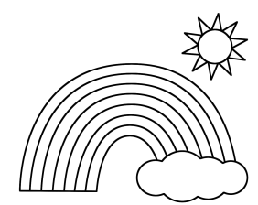
Сунце је услов живота, јер нам даје ____________________ и ____________________ .

- Обој дугу. Пази на редослед боја у спектру.

- Допуни реченицу:

Када сунчеви зраци наиђу на _______________ која их не пропушта настаје _________ .
- Подвуци реченицу ЗЕЛЕНОМ бојом ако се односи на биљке, ПЛАВОМ ако се мисли на животиње и ЦРВЕНОМ ако говори о људима.
Из земљишта узимају воду и хранљиве материје.
На земљишту граде насеља.
Живе причвршћене за земљиште.
На земљишту праве склониште.
Из земљишта добијају угаљ, нафту и гас.
Неке врсте живе у њему.
- Које је земљиште најплодније. Заокружи тачан одговор:
пескуша глинуша црница( хумуша) кречуша
- Шта би поручио људима који:
КРЧЕ ШУМЕ

ИЗЛИВАЈУ ОТПАДНЕ ВОДЕ У РЕКЕ

Име и презиме: ______________________________

